ПЛАТЕЖНЫЕ РЕКВИЗИТЫ
Наименование : «АНОО Петербургский лицей»
ИНН 4345452020
Расчетные счета:

№ 40703810500350171411
В ПАО "НОРВИК БАНК"
БИК: 043304728 Корр. счет: 30101810300000000728

ИЛИ

№ 40703810727000000569
в КИРОВСКОЕ ОТДЕЛЕНИЕ N8612 ПАО СБЕРБАНК
БИК 043304609 Корр. счёт 30101810500000000609.

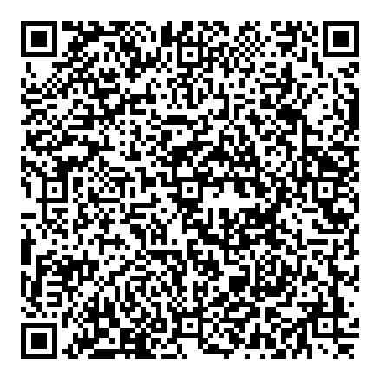
При оплате на счет в сбербанке возможна оплата с использованием штрих-кода, а также с помощью клиентского приложения Сбербанка.

Не забывайте указывать фамилию и имя учащегося!

